认证机构ERP系统
登录手册

登录网址：http://123.56.3.209:8808/softw/pcec/?m=customer
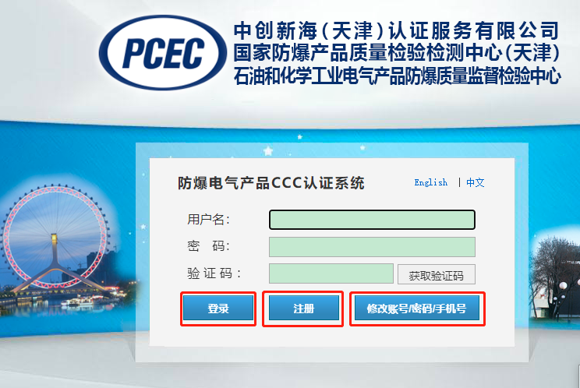
- 登录：输入账号和密码后，点击“获取验证码”，收到系统下发的验证码后，输入验证码，点击“登录”按钮即可登录。

- 注册：如未在认证系统注册过账户，可点击“注册”按钮，填写相关信息后提交。国外企业无组织代码的，组织代码处，请填写企业的英文名称。
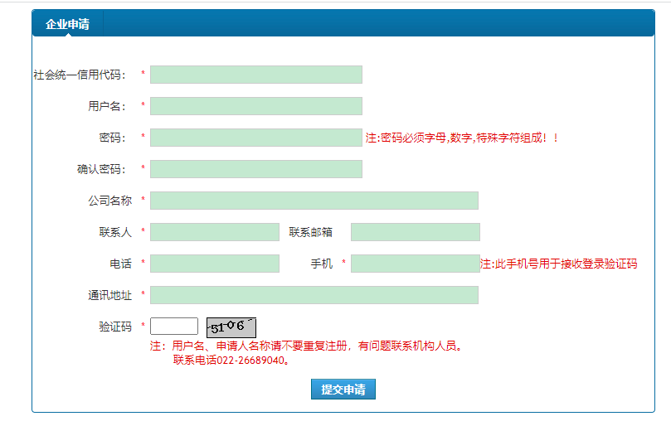
- 找回账号/密码/手机号：如忘记用户名，密码或手机号，可点击“修改账号/密码/手机号”下载word,将相关信息填写后，加盖公章扫描后，发送至指定邮箱。系统修改后会回复邮件，请注意查收邮件。
